# TCP

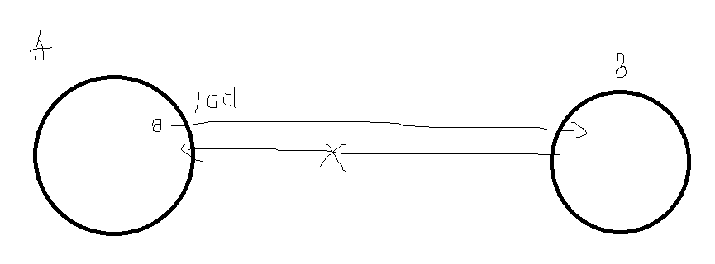

微信视频号 《龙哥讲IT》

# Mac安装软件

先安装brew

/bin/bash -c "$(curl -fsSL [https://raw.githubusercontent.com/Homebrew/install/HEAD/install.sh)"](https://raw.githubusercontent.com/Homebrew/install/HEAD/install.sh)\")

接着

brew install git

# 为什么tcp可以接多次

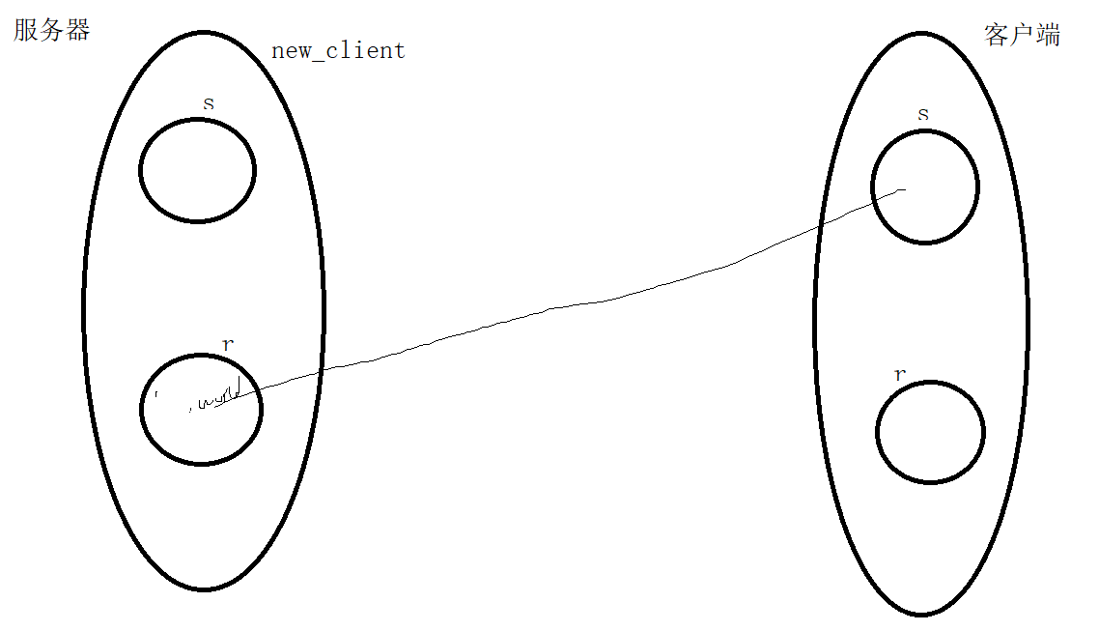

每个new_client都有自己的缓冲区

# 传参

python xxx.py IP port

1参数要以空格隔开

2 无论什么参数都是字符串，123，或者98.5都是字符串

如何开启powershell，是shift+右键

修改pycharm的传参

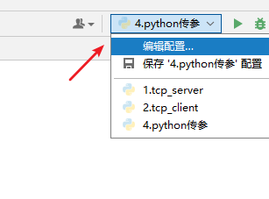

# 分时复用

一根网线能够同时上网

# IP报文分片



Mac下载鲨鱼 <https://www.wireshark.org/#download>

Vxworks Intel

1460

1472

12/1500